大连市电子税务局
定期定额个体户申报缴税小程序操作手册

大连市范围内生产经营的定期定额个体工商户可通过大连市电子税务局定期定额个体户申报缴税小程序（以下简称“小程序”）以“税款确认式”的方式，办理按季申报缴纳增值税、城市维护建设税、教育费附加、地方教育费附加、个人所得税业务。小程序目前提供用户注册及修改、引导登录、密码找回、期内申报、更正申报、税款缴纳、查询等功能。现将具体操作说明如下：
一、进入小程序
小程序目前支持两种进入方式：
1.通过微信“扫一扫”，识别下图二维码进入小程序。

2.通过微信搜索“大连税务定期定额个体户申报缴税”进入小程序。

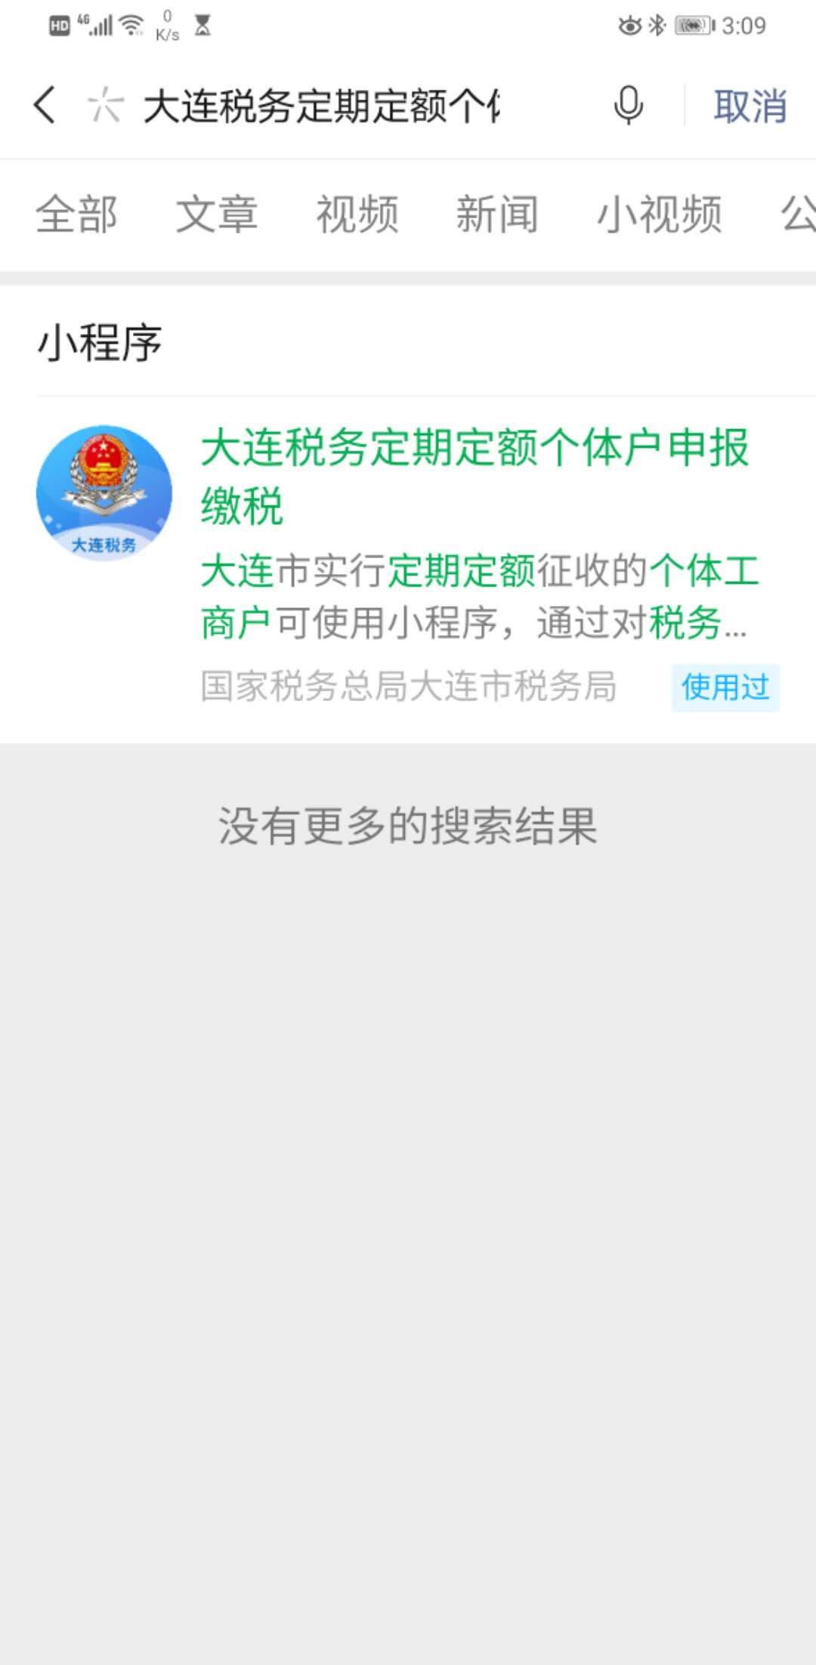
注：如到小程序首页提示您当期操作程序与服务器程序版本不一致时，需移除小程序后，重新按上述操作进入小程序即可。
二、用户注册及修改
（一）新用户注册
首次使用小程序的纳税人，点击“用户注册及修改”按钮，跳转至用户注册及修改页面。如实填具纳税人识别号、业主姓名、业主身份证号，经与税务系统信息校验无误后，输入手机号，填写获取的验证码，并填具要设置的密码后，点击“提交”按钮，即完成注册。
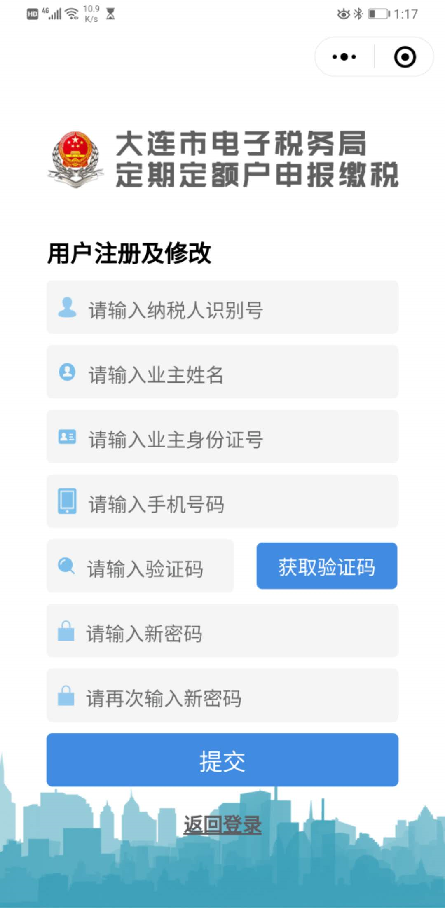
注：1. 小程序目前仅支持正常状态的个体工商户注册使用。存量换证户使用统一社会信用代码注册时，若提示“目前仅支持正常状态的个体工商户注册使用”，请检查换证后是否到税务机关办理两证整合纳税人信息确认。
2.纳税人识别号、业主姓名、业主身份证号与税务系统登记信息进行比对，比对不通过则无法注册。
3.注册成功后，手机号、密码可同时用于小程序和大连市电子税务局登录使用。
4.密码长度不低于8位，且必须为大、小写字母和数字的组合。
（二）老用户注册信息修改
已注册并使用过小程序的纳税人，若忘记登录密码，且注册手机号已不再使用，可通过“用户注册及修改”功能修改新的手机号和密码，操作方法与新用户注册一致。
二、引导登录
已完成用户注册的纳税人，可在登录页面登录。
1.填具纳税人识别号后，小程序自动检测该纳税人是否已注册过小程序，若已注册，无提示直接输入密码即可。若未注册则出现如下图提示“请检查识别号是否正确”。若输入识别号正确，选择“正确”，该纳税人未注册直接跳转至“用户注册及修改”功能，按要求完成注册即可；若输入识别号，选择“不正确”，在登录页面重新输入正确纳税人识别号即可。
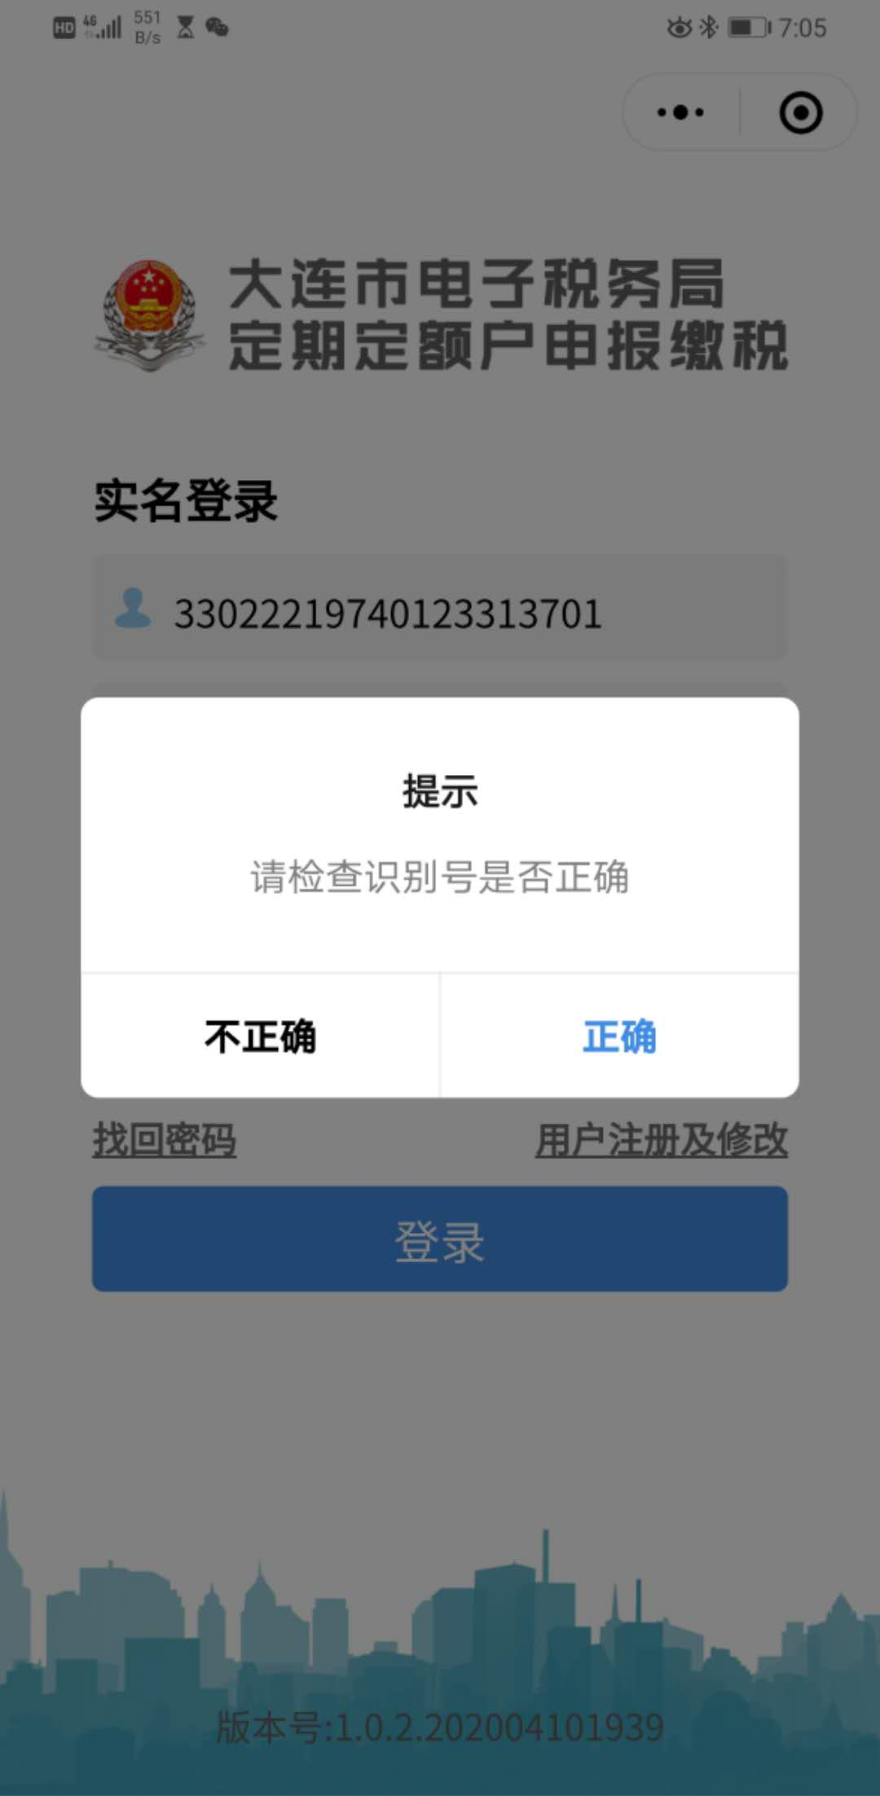
2.用户已注册，输入密码后，小程序自动检测密码是否正确，若密码正确则自动带出已注册手机号码。若密码不正确则出现如下图提示“是否忘记密码”，若忘记密码，选择“是”，自动跳转至“找回密码”功能；若未忘记密码，选择“否”，输入正确密码即可。
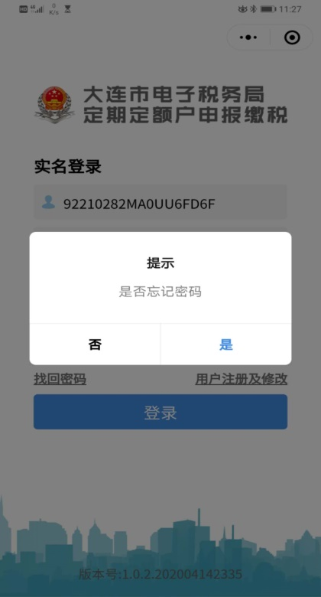
3.小程序自动获取的手机号
小程序自动获取已注册的手机号，若已注册手机号仍在使用，点击“获取验证码”按钮，填具发送的验证码后，点击登录，即可使用小程序申报缴税。若已注册手机号已不再使用，点击“用户注册及修改”修改手机号即可。

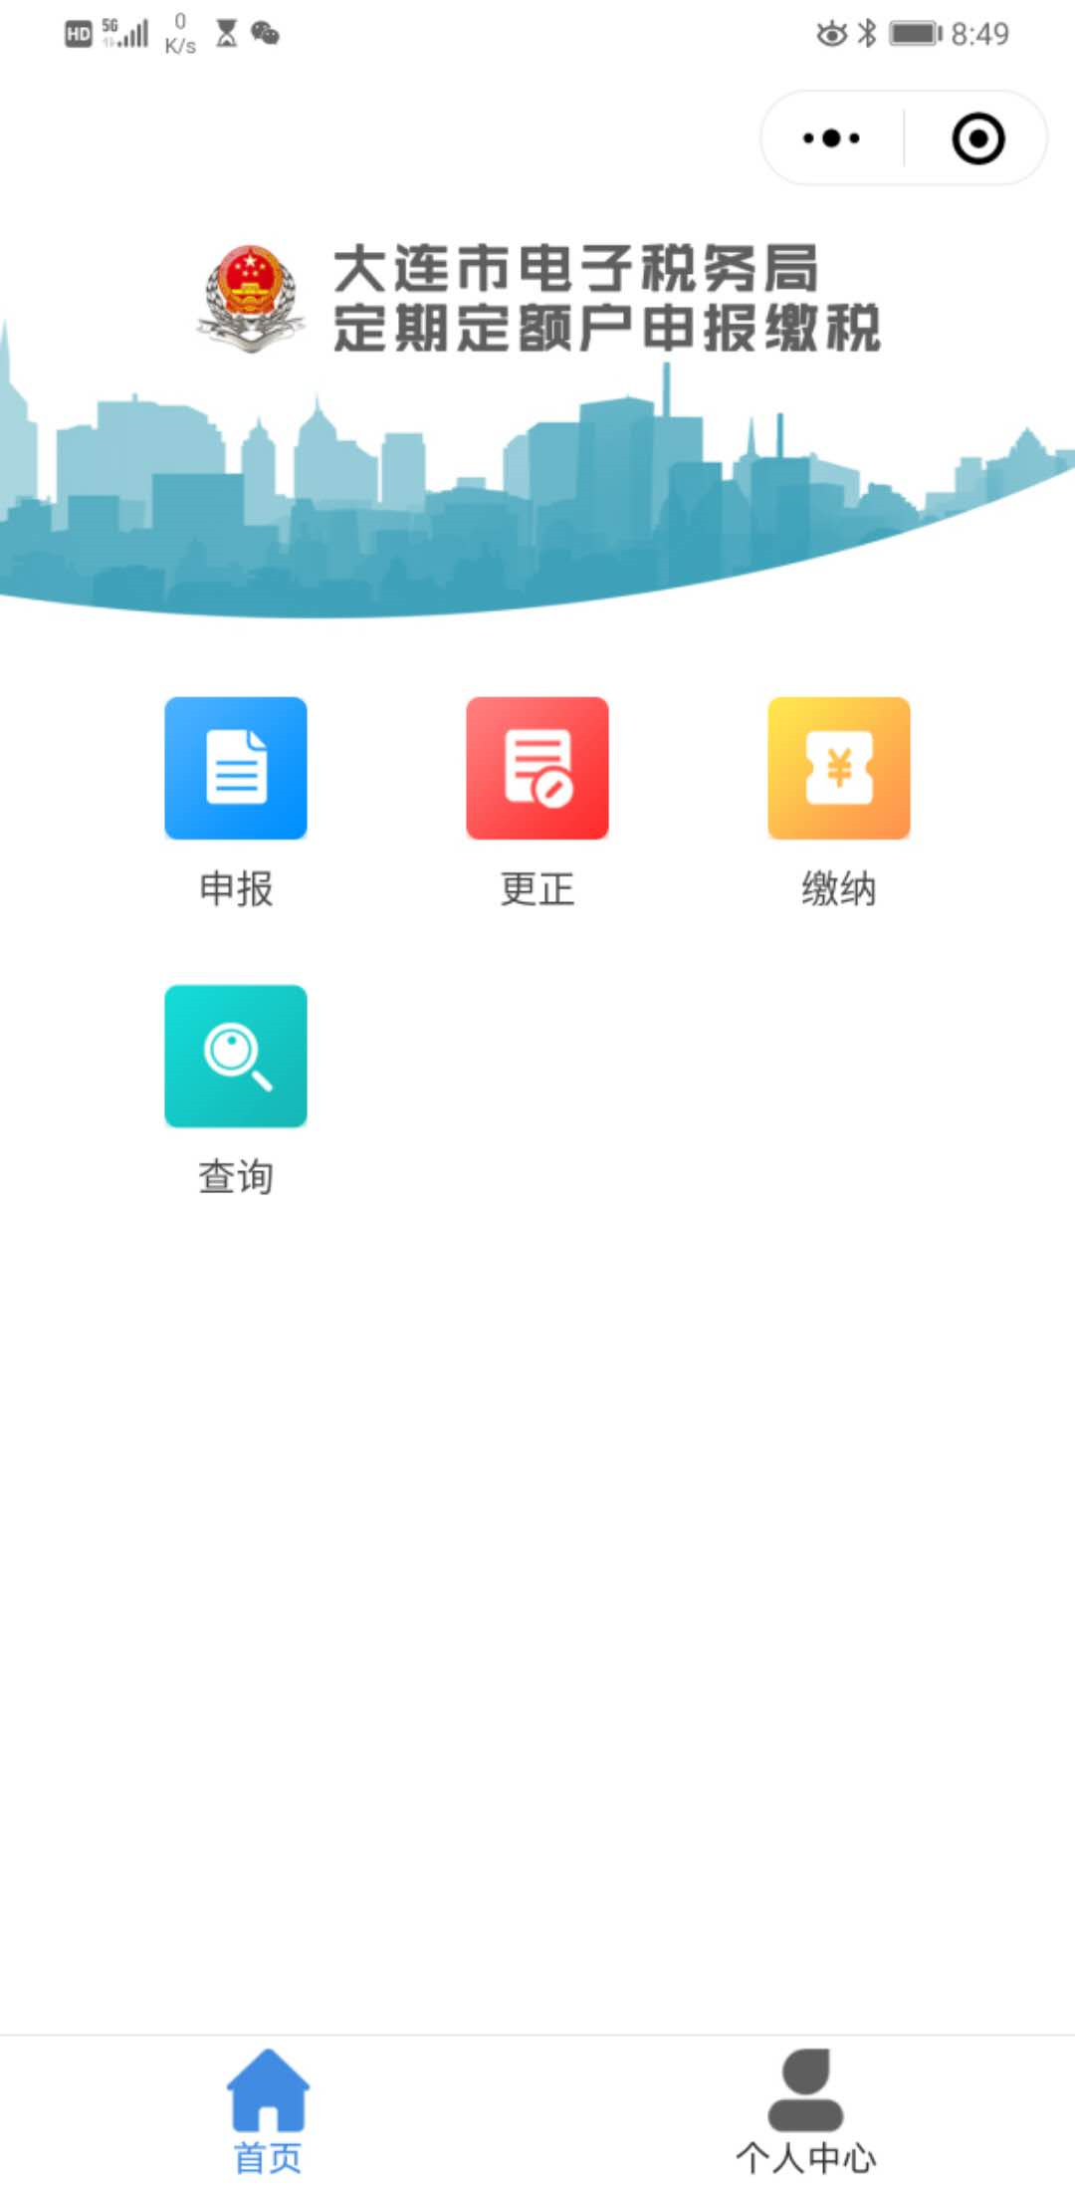
三、期内申报
1.登录小程序后，点击小程序主页面的“申报”按钮，即可跳转至“申报”页面,对当期应申报税款进行“税款确认式”申报。该页面分申报收入、预缴与减免、应纳税（费）额三个栏目。
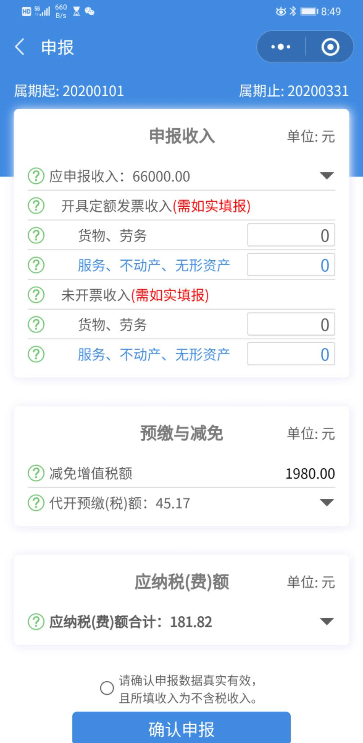
2.申报收入栏目对本期收入情况进行展示，除开具定额发票收入和未开票收入需如实填报外，点击右侧三角箭头可查看详细信息，核定收入、自开专票收入、代开专票收入、自开普票收入均从税务系统获取，仅需确认即可。
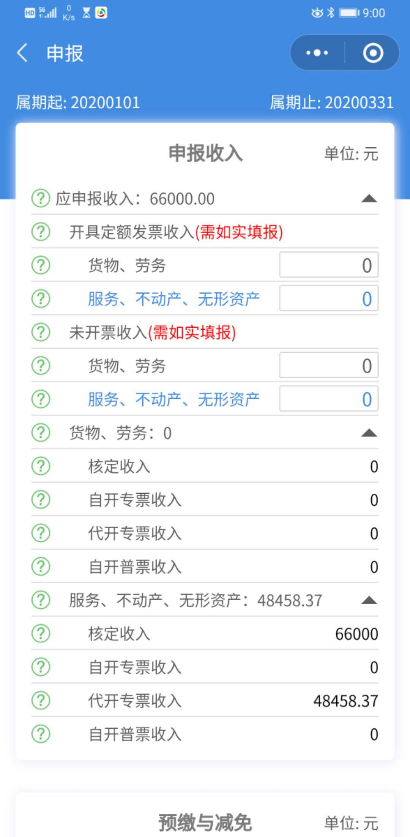
3. 预缴与减免栏目对本期代开预缴税（费）额及本期减免增值税额进行展示。点击右侧三角箭头可查看详细信息，各税（费）本期预缴额均从税务系统获取，减免增值税额自动计算，仅需确认即可。
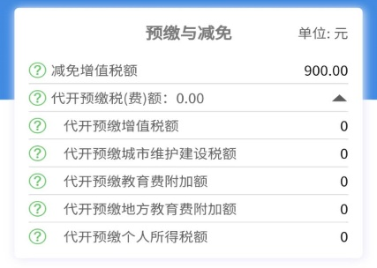
4.应纳税（费）额栏目对本期应纳税（费）情况进行计算展示。点击右侧三角箭头可查看详细信息，各税（费）种均按适用税率自动计算，并享受相应的税收优惠政策。
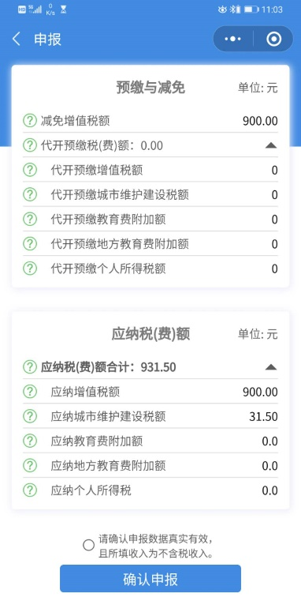
5.上述信息确认无误，勾选提示信息后，点击“确认申报”按钮，即申报成功。申报成功后，若本期应纳税（费）额合计为0，则提示“申报成功，您本期无应纳税款”，若本期应纳税（费）额合计不为0，则提示“申报成功，请及时缴纳税款”，点击确定后，跳转至缴纳税款页面。

注：1.若对申报信息存在疑义，请及时与主管税务机关联系。
2.小程序不对多缴进行申报，即本期应纳税（费）额合计大于等于0。若存在代开多缴税款，可在后期代开专票时抵用，或到主管税务机关前台窗口办理退税。
3.申报成功后，向注册手机号发送申报成功短信提醒。
四、税款缴纳
已完成期内申报或更正申报的纳税人，若存在应纳款，可点击主页的“缴纳”按钮，跳转至税款缴纳页面缴纳税款。点击立即缴纳按钮，通过微信支付即可完成税款缴纳。
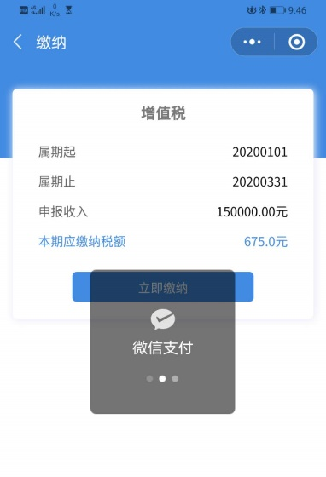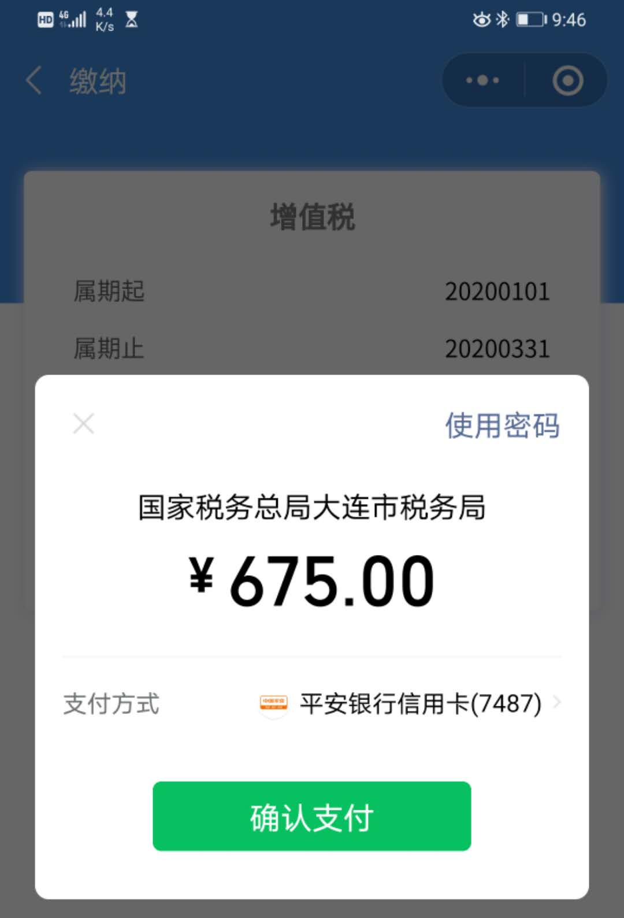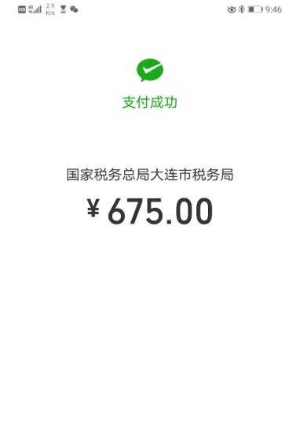
注：1.仅支持通过小程序申报产生的税款进行缴纳。
2.因增值税申报与个人所得税及增值税三项附征申报在税务系统为两张不同报表，若两张报表均产生应纳税款，则需进行两次税款缴纳，分别为增值税税款，个人所得税及增值税三项附征税款。
3.若本期无应纳税款，点击“缴纳”后，会提示您本期无应纳税款。
4.若本期应纳税款已缴纳，则缴纳页面的“立即缴纳”按钮变为“已缴纳”。
五、更正申报
若期内申报有误需更正，或需对历史属期的错误报表进行更正，可通过更正申报功能进行操作，点击主页“更正”按钮，即可跳转至更正申报页面进行操作。
1.在更正页面，点击上方“请选择属期起止”，选择需更正属期的报表，点击确定后，即可查看所选属期情况。
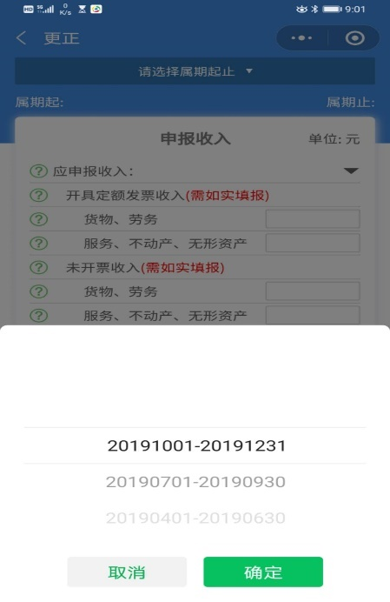
2.对所选属期收入等信息进行确认，填具开具定额发票收入、未开票收入后，勾选提示项目、点击确认申报按钮即可。操作与提示信息与属期申报功能一致。
注：1.若税款已缴纳后，不支持对申报收入调减申报。
2.目前仅支持两年内相应属期报表的更正。
六、查询
对已申报或税款缴纳成功的纳税人，可通过查询功能，查询已申报和缴纳税款情况。点击主页“查询”按钮，跳转至查询页面，可对通过小程序申报的申报明细情况进行查看。
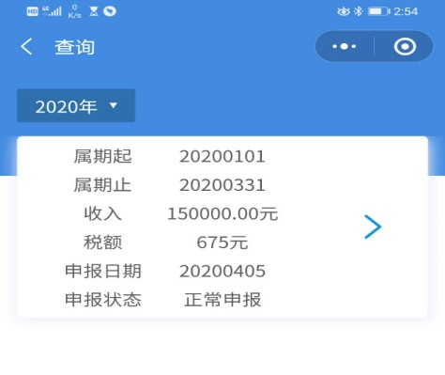
六、找回密码
已注册用户忘记密码但注册手机号正常使用的纳税人，可通过找回密码功能重置密码。输入纳税人识别号、注册手机号、验证码后可重置新密码。
